**Homilie – Zeventiende zondag door het jaar – jaar A 30.07.2023** *1 Koningen 3, 5.7-12 / Psalm 119 / Romeinen 8, 28-30 / Matteüs 13, 44-52*

Het evangelie van vandaag reikt ons een aantal beelden aan die spreken over het *Rijk der hemelen*, bedoeld om na te denken over het ‘hoe’ en ‘waarom’ van ons leven. Er is eerst sprake van *een schat*, verborgen in een akker, en ook van *een kostbare parel* En tegelijk is er sprake van twee mensen die alles in het werk stellen om hun vondst te bemachtigen. En ook was er nog de gelijkenis van *een sleepnet dat in zee geworpen, vissen van allerlei soort bijeenbracht.* En verder was er nog, heel kort en bedoeld als afsluiter, de gelijkenis van *de huisvader die uit zijn schat nieuw en oud tevoorschijn haalt*.

Al deze beelden en gelijkenissen gaan dus over het Rijk der hemelen waarvoor je veel, zelfs alles moet durven op het spel zetten. Is dat dan echt de moeite waard om er zoveel voor over te hebben? Je mag je gerust die vraag stellen, we mogen gerust kritisch blijven, zelfs als je rotsvast gelooft. Want mensen eisen soms ook teveel van zichzelf en anderen omwille van een carrière, succes en geld. Relaties, gezondheid, gezinsleven worden opgeofferd aan een promotie, een wedstrijdoverwinning, een titel. Is dat verantwoord? Wat wordt er prijsgegeven en waarvoor?

En wat tussen mensen in het klein gebeurt, gebeurt ook in de grote wereld, maar dan in andere proporties. Waarom wordt er oorlog gevoerd, waarom worden heelder dorpen en steden in puin geschoten? Zou onze aarde er niet anders uitzien indien mensen zich met evenveel ijver zouden inzetten voor de levensverbetering van miljoenen armen in de wereld. Zouden wij niet gelukkiger zijn als wij erin zouden slagen om onze passies niet in onszelf te leggen of naar onszelf te richten, maar naar anderen en naar de grote mensengemeenschap waartoe ook wij behoren?

Juist hierover spreekt Jezus in het evangelie van vandaag. De schat en de parel uit de gelijkenissen staan beeld voor ‘de zaak van God’ waarmee Jezus zich heeft geïdentificeerd, op gevaar af zijn leven erbij in te schieten. Het *Rijk der hemelen* is Hem zo dierbaar dat we daar alles moeten voor over hebben.

Wat die twee mannen uit de gelijkenissen doen kan je onredelijk vinden. Zij verkopen wat ze bezitten en daarmee koopt de ene die akker zodat de schat die er begraven ligt zijn eigendom wordt. En de andere koopt er een parel van. Is dit een gebrek aan gezond verstand of worden zij bewogen door meer dan rationele overwegingen?

Voor Jezus is het duidelijk: het is alles of niets. Voor de ‘zaak van God’ kan je je niet halfslachtig engageren. Als je iemand graag ziet, dan is dat niet afhankelijk van je tijd of gemoedsstemming. Je wil er zijn voor de ander, zonder voorbehoud, want juist dat is eigen aan de liefde die je elkaar toedraagt.

Eigenlijk gebeurt hetzelfde wanneer iemand bewust kiest voor een gelovig leven. Je doet dat niet enkel vanuit rationele overwegingen, maar omdat je ontdekt hebt dat het *Rijk der hemelen* de samenvatting is van al het mooie dat God droomt voor de mens in het samenspel met alle andere mensen.

Vorige vrijdag had ik in de voormiddag een heel zware begrafenis, maar ik was ’s namiddags verwacht op het bivak van de Chiro van Sint-Gummarus en Heilig Hart voor de viering zoals ik dat al 44 jaar doe. Omwille van die begrafenis had ik geen tijd gehad om iets voor te bereiden. Ik had, naast mijn miskoffer, alleen mijn bijbel mee. Onderweg naar ginder dacht ik: laat mij het hebben over het *Rijk der hemelen*  of over het *Rijk Gods.* Hun kampthema ging over een bitterkoud land dat met harde hand geregeerd werd door een kille ijskoningin. Naar het eind van het bivak zou dat land – als alles goed loopt – een mooi land moeten zijn, waar het goed om wonen is. Ik sprak hen dan met gelijkenissen uit het evangelie over het *Rijk Gods* waar het goed om leven zou zijn, wat eigenlijk ook een Chirobivak zou moeten zijn. Ze zaten daar met 160 stil te luisteren en toen ik hen op het einde vroeg of ze het begrepen hadden, kwamen er heel wat voorbeelden naar boven hoe zij dat gingen waarmaken. Kon een preek altijd maar zo eenvoudig zijn!

Er was ook nog de gelijkenis van *het sleepnet met goede en slechte vissen*. Dat maakt ons duidelijk dat parel en schat tegelijk gave en opgave zijn, mogelijkheid en verantwoordelijkheid. Ja, er komt een oordeel, ja, er moet rekenschap en verantwoording worden afgelegd. Maar niet omdat God ons zou willen veroordelen, wel als aansporing om te voorkomen dat wij met pijn moeten vaststellen hoeveel kansen we hebben gemist om ons door God te laten beminnen, om Zijn Liefde te ontvangen en te beantwoorden.

Al die gelijkenissen tonen ons waar het om gaat in ons leven. Ja, waar komt het op aan in ons leven? Voor die vraag ga ik terug naar het begin van de parabelrede: over de zaaier die zaait op verschillende soorten grond, het evangelie van 14 dagen geleden. Die parabel doet ons de vraag stellen; wat is de goede grond? Het antwoord hierop krijgen wij van koning Salomo in de eerste lezing. Hij mocht aan God vragen wat hij wou. Hij vroeg maar één ding: een opmerkzame geest, om recht te kunnen spreken en onderscheid te kunnen maken tussen goed en kwaad. Letterlijk staat er dat hij vroeg om “***een luisterend hart***.”

Kunnen luisteren. Dat is het belangrijkste in ons leven, die goede grond. Waarom? Omdat het alles te maken heeft met liefde en waarheid. Een liefde die aandacht schenkt, die het hart opent om van de ander te ontvangen. Liefde die het eigen leven wil afstemmen op het woord van de Ander. Laten we dus dikwijls vragen:‘Heer, leer mij luisteren. Schenk mij een luisterend hart, een opmerkzame geest.’ Amen.

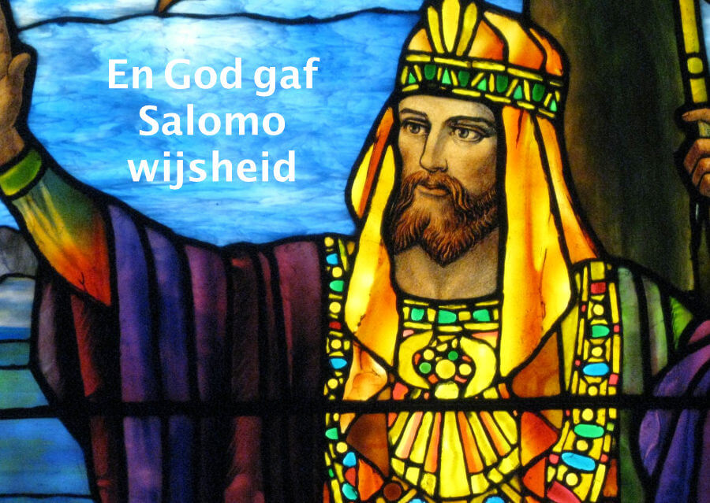

*‘Koning Salomo’ © nlstore.factory2023.ru*

Jan Verheyen – Lier.

17de zondag door het jaar A – 30.07.2023